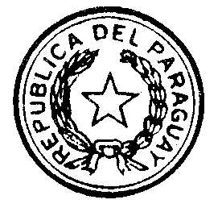
PODER LEGISLATIVO

LEY Nº 3488

QUE MODIFICA EL ARTICULO 127 DE LA LEY Nº 1264/98 “GENERAL DE EDUCACION”

EL CONGRESO DE LA NACION PARAGUAYA SANCIONA CON FUERZA DE

LEY:

Artículo 1°.- Modifícase el Artículo 127 de la Ley Nº 1264/98 “GENERAL DE EDUCACION”, cuyo texto queda redactado de la siguiente manera:

“Art. 127.- Los estudiantes de educación escolar básica y media que quieran constituir una organización estudiantil, expresarán su voluntad mediante estatutos, cuyas cláusulas estarán acordes con la Constitución Nacional, el Código Electoral y el Código Civil, en lo referente a las asociaciones de utilidad pública, en cuanto le sea aplicable.

La conformación de una organización estudiantil será notificada de inmediato a las autoridades de la respectiva institución educativa, adjuntando un ejemplar del estatuto de la organización.”

Artículo 2°.- Comuníquese al Poder Ejecutivo.

Aprobado el Proyecto de Ley por la Honorable Cámara de Senadores, a veintinueve días del mes de noviembre del año dos mil siete, quedando sancionado el mismo, por la Honorable Cámara de Diputados, a ocho días del mes de mayo del año dos mil ocho, de conformidad a lo dispuesto en el Artículo 204, de la Constitución Nacional.

Oscar Rubén Salomón Fernández Miguel Abdón Saguier

Presidente Presidente
H. Cámara de Diputados H. Cámara de Senadores

Olga Ferreira de López Alfredo Ratti Jaeggli
Secretaria Parlamentaria Secretario Parlamentario

Asunción, 29 de mayo de 2008

Téngase por Ley de la República, publíquese e insértese en el Registro Oficial.

El Presidente de la República

Nicanor Duarte Frutos

María Ester Jiménez
Ministra de Educación y Cultura

